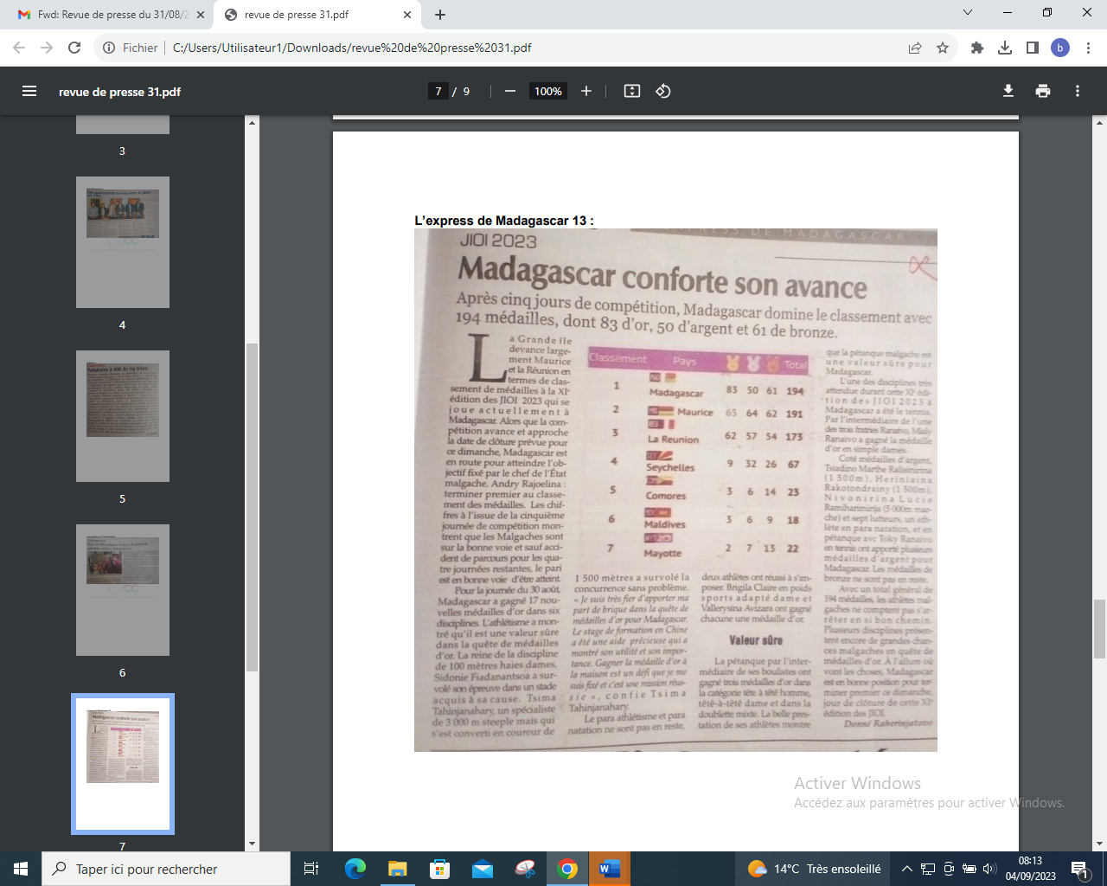

SOURCE : L’Express 13

AUTEUR : Daniel Raherinjatovo

DATE : 31 Aout 2023